**Фотоотчет проведенных мероприятий за первое полугодие 2017 года Молоденский с.клуб.**

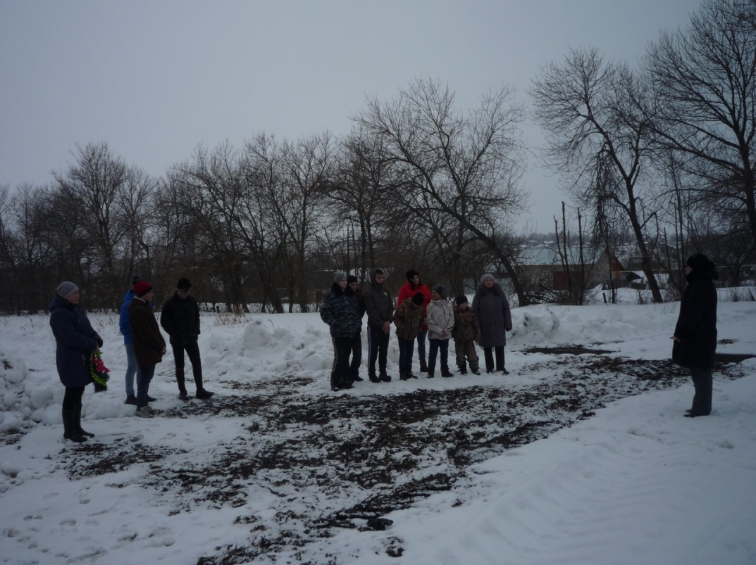

**Митинг – возложение 23 февраля с. Молоденки.**

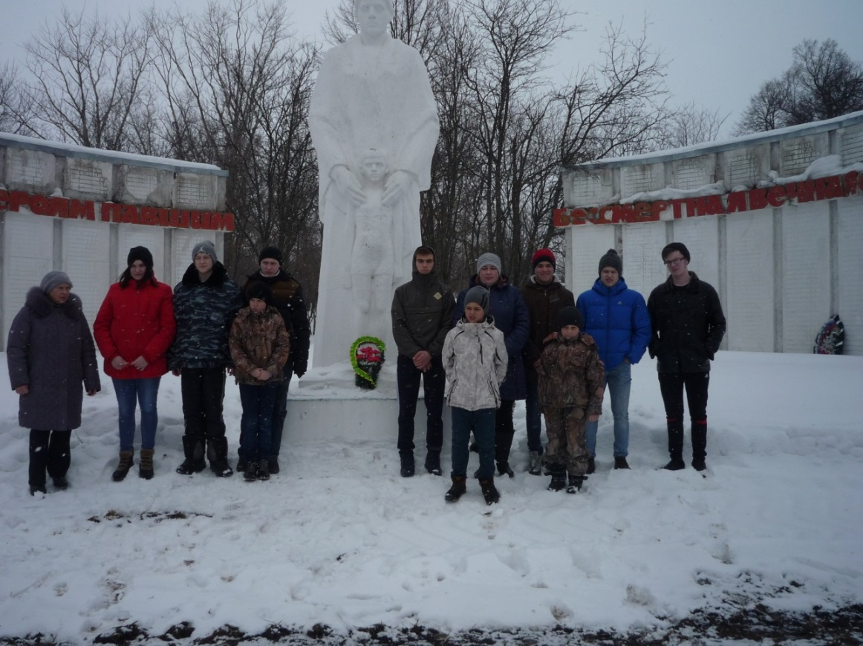

**Масленичное чаепитие.**

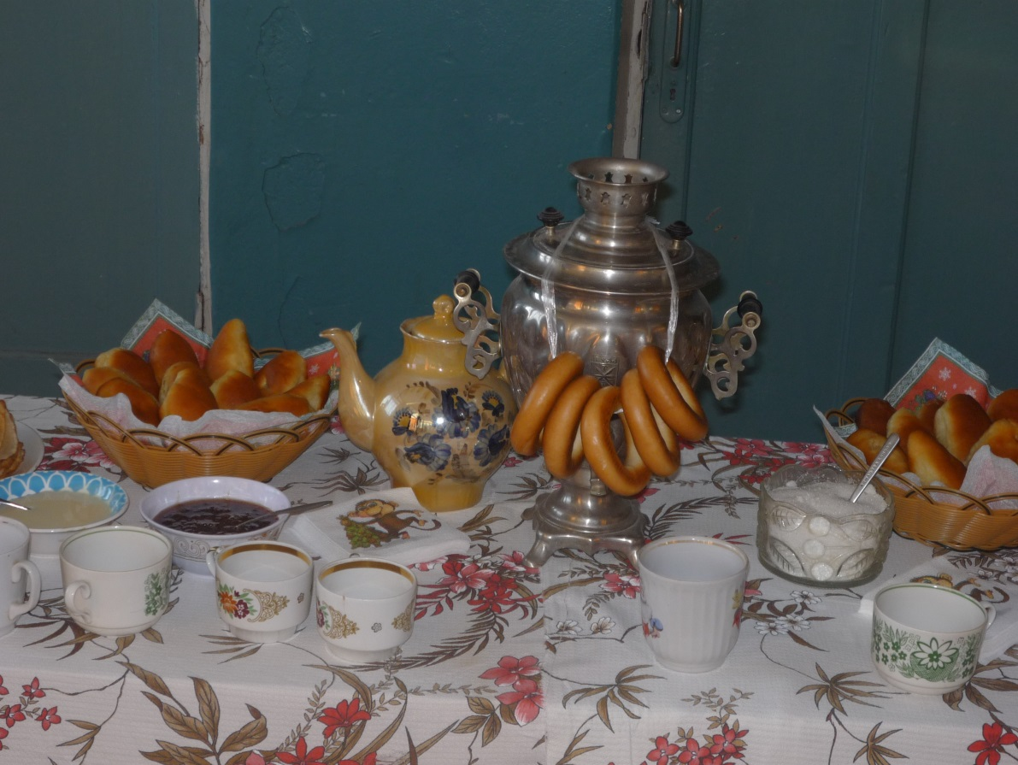

**Масленичные гулянья**

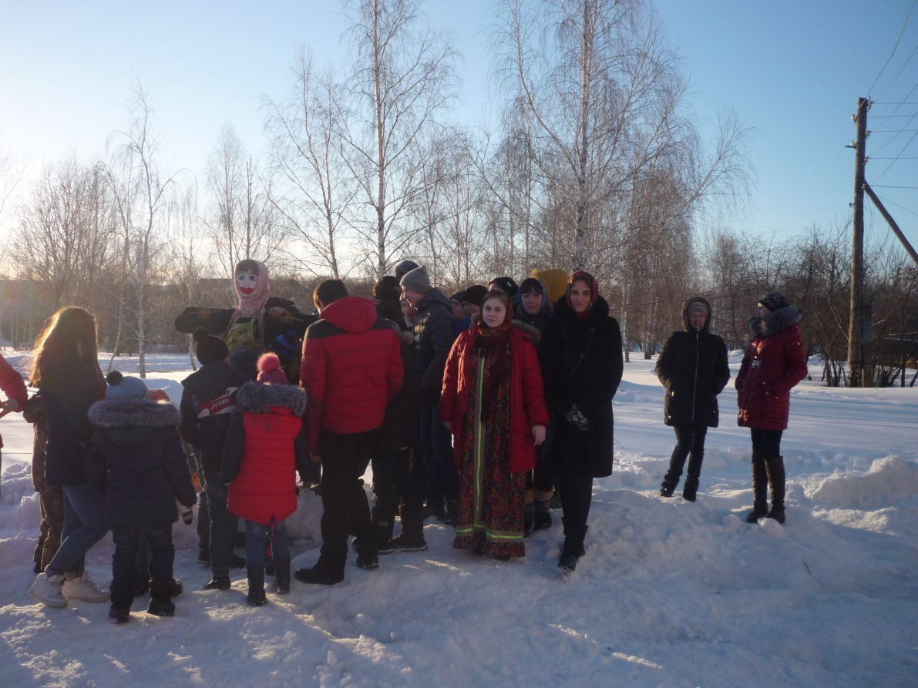

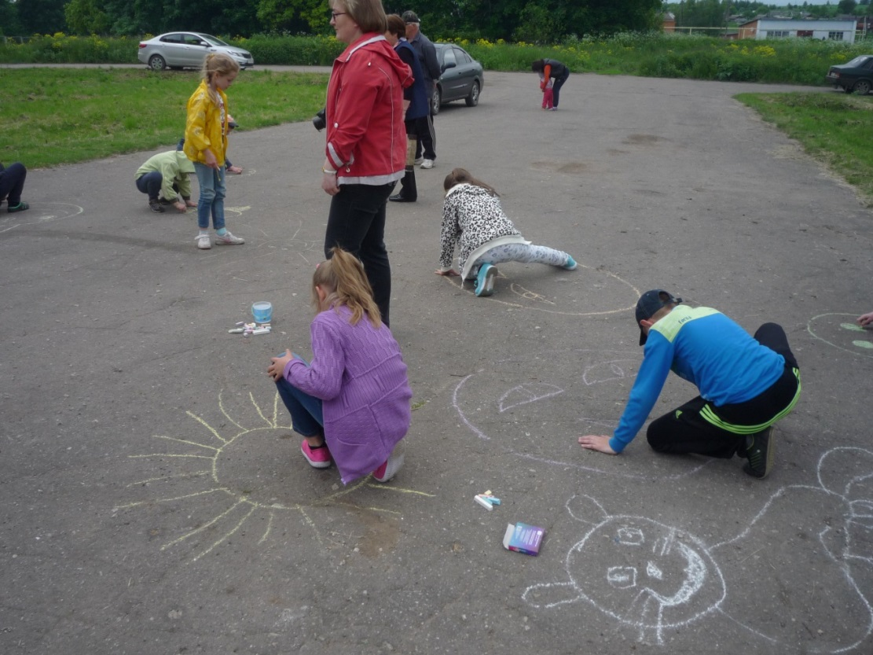

01.06.17 год День защиты детей . Конкурсно – игровая программа.

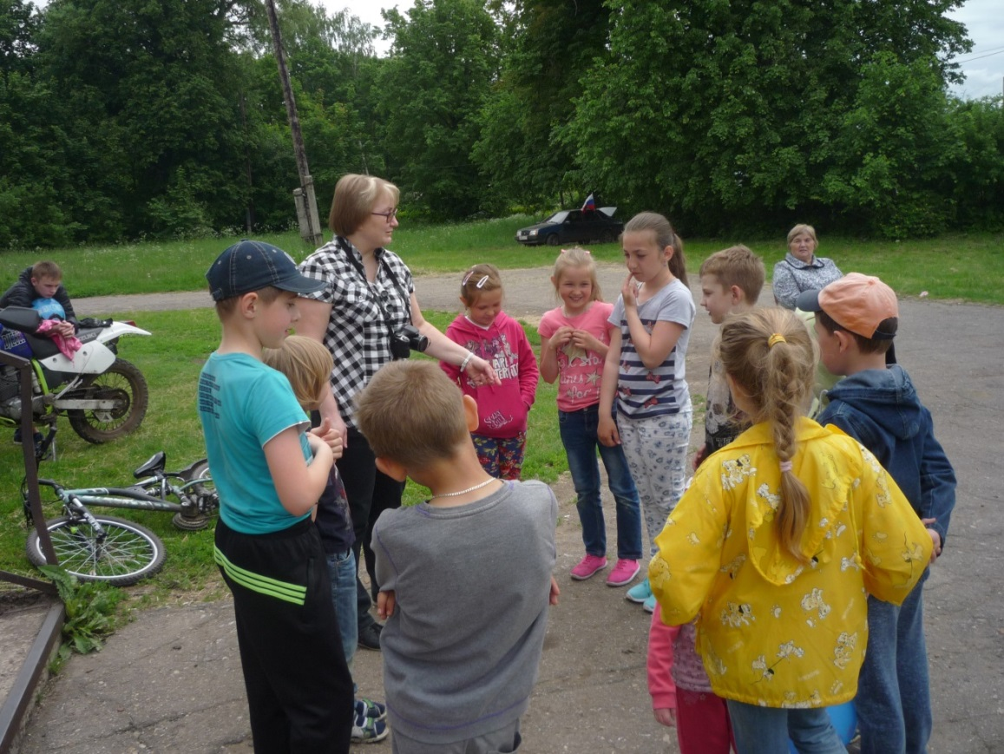

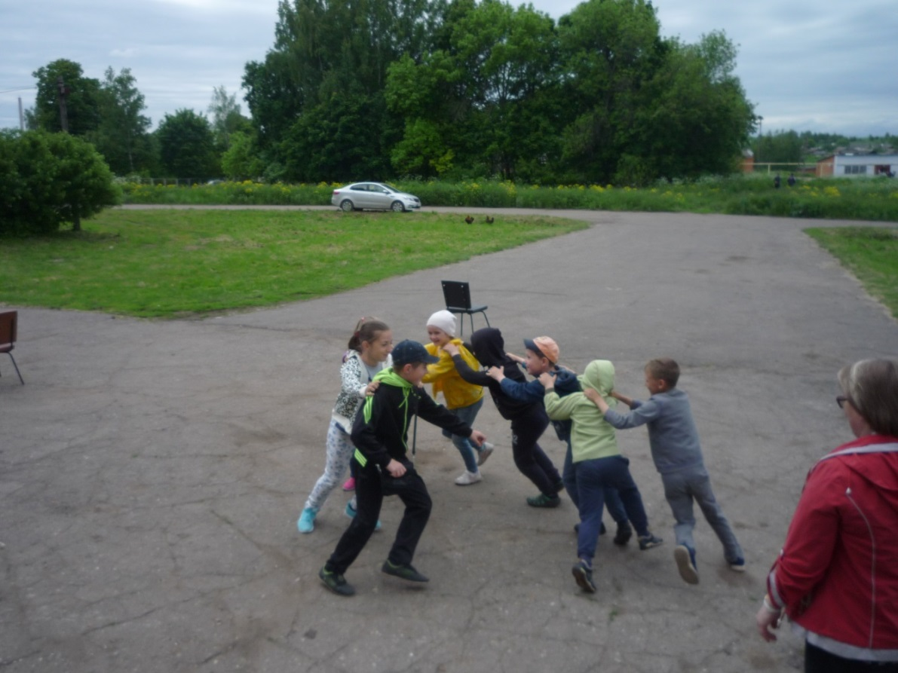

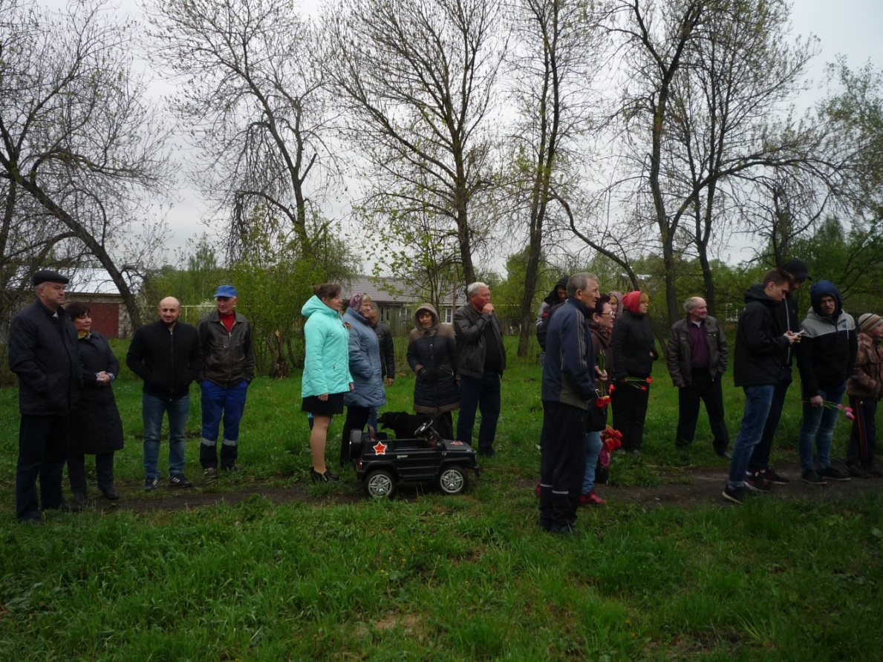

**Митинг -возложение 9 мая.**

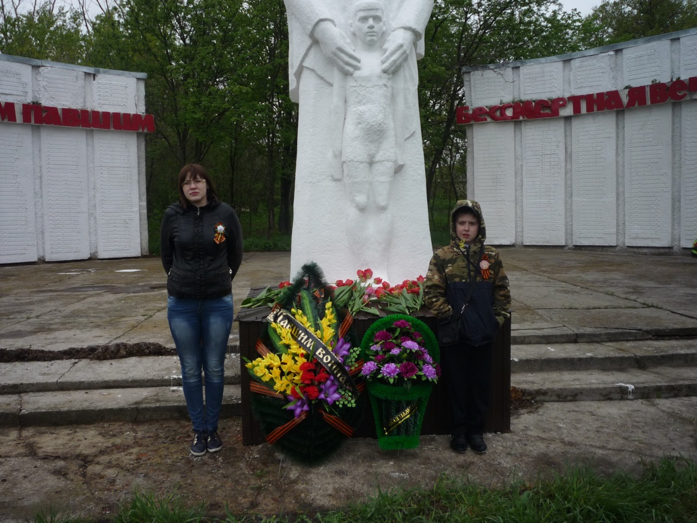

**9 мая 2017года.**

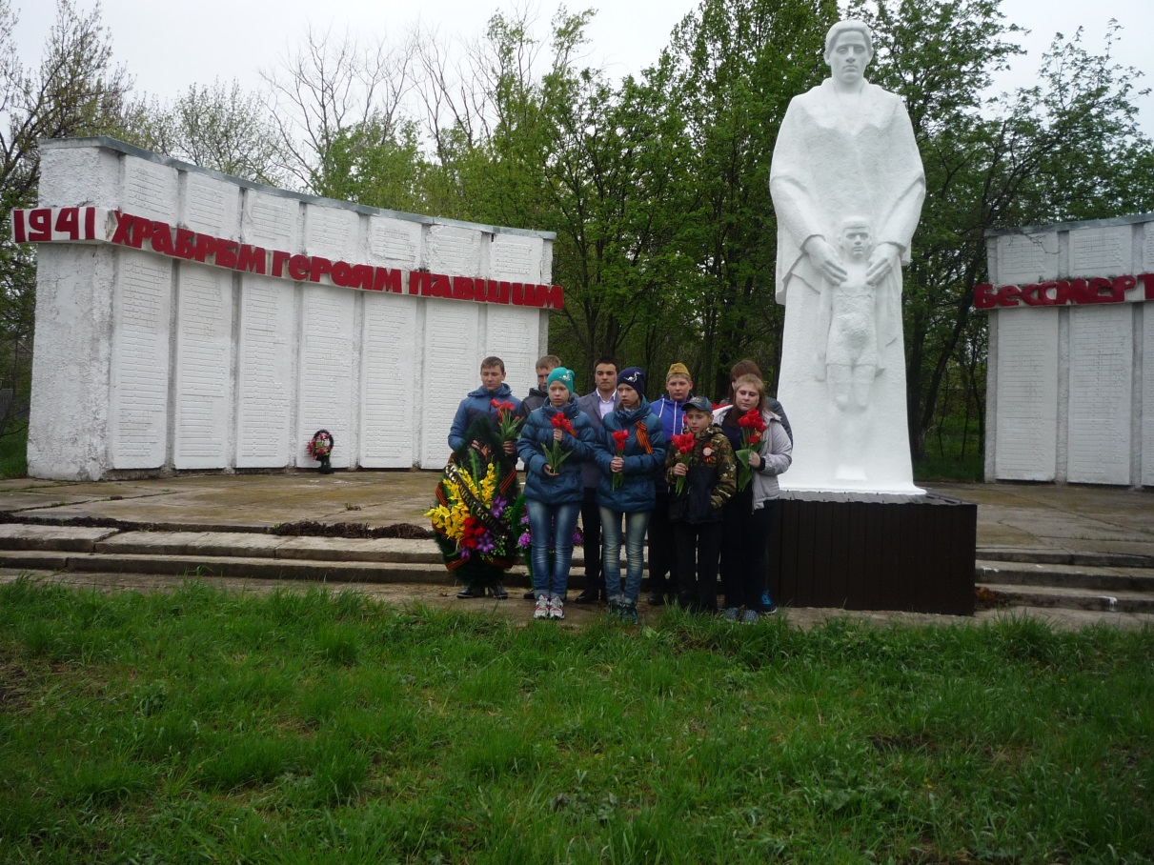

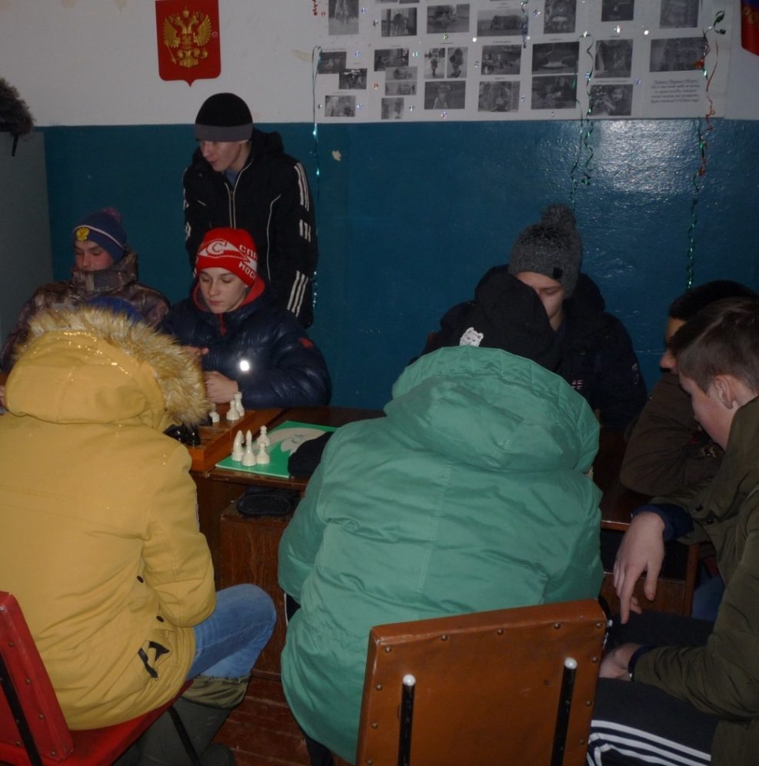

**Шахматный клуб « Ладья»**

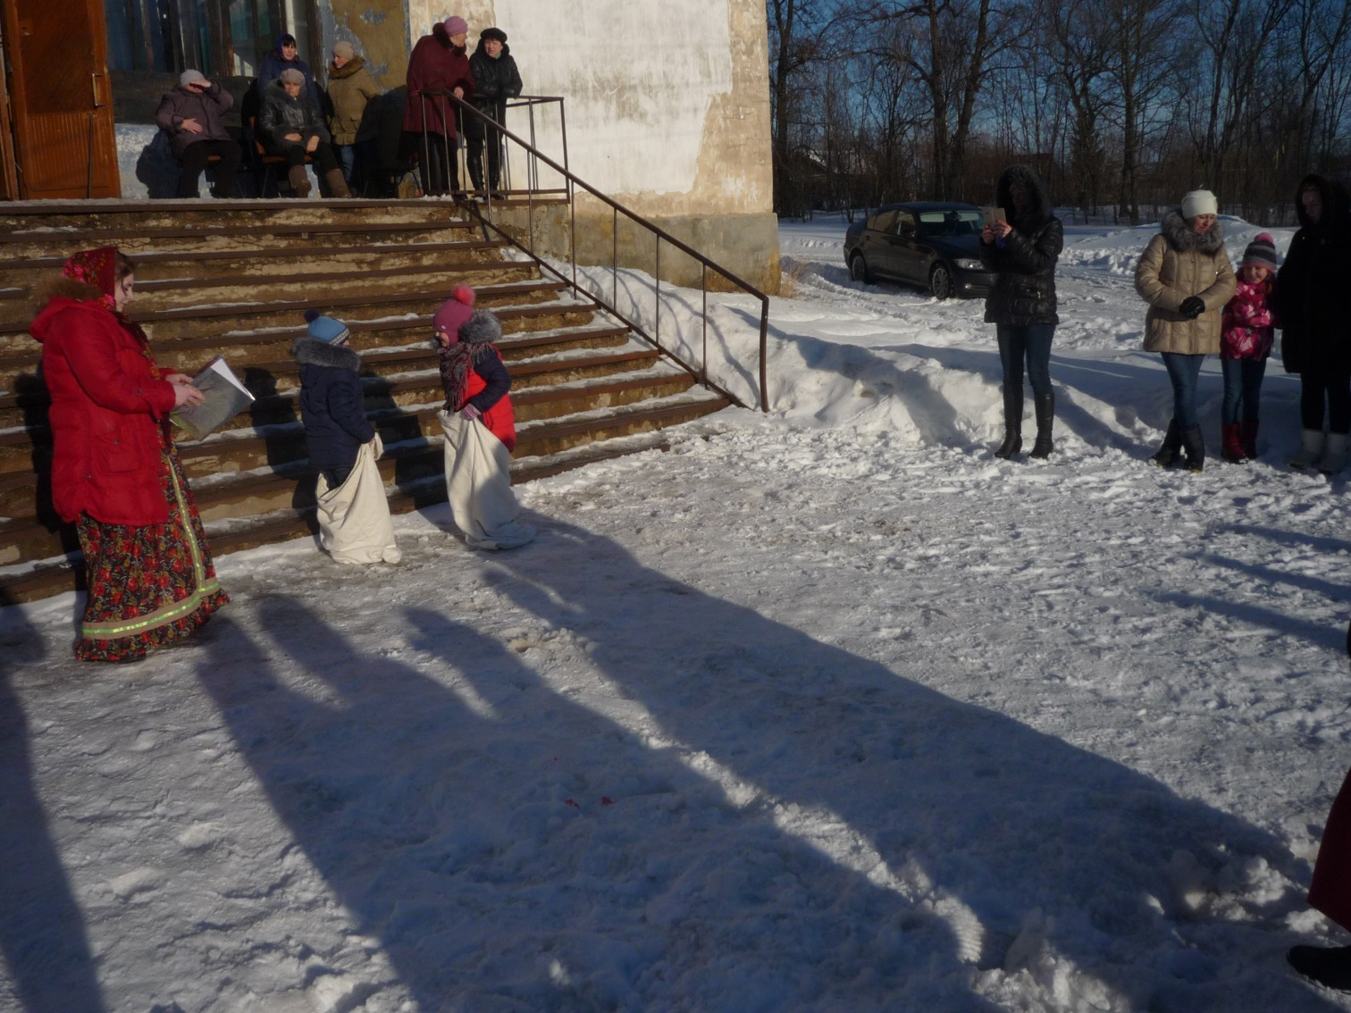

**Масленичные гулянья « Бег в мешках»**

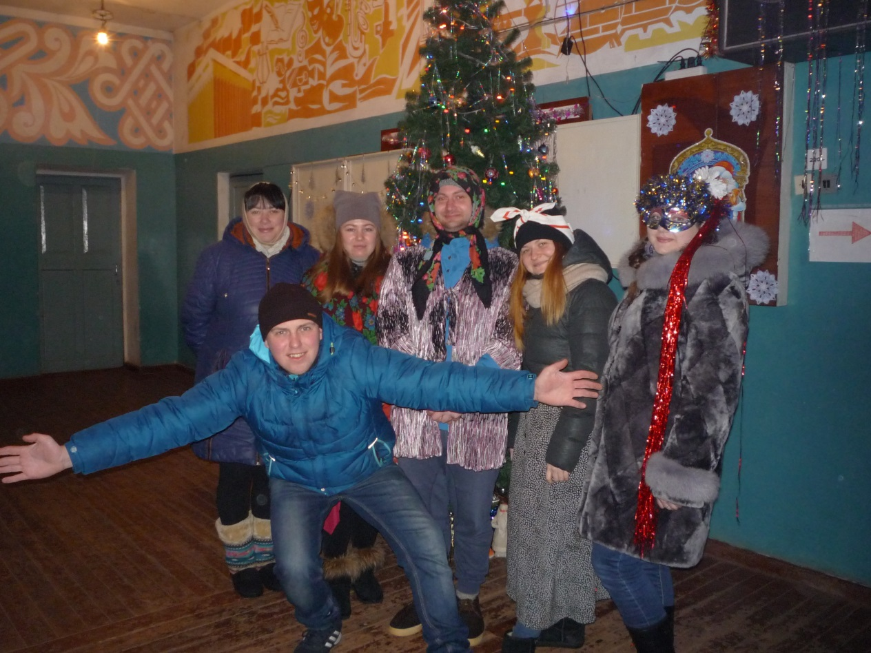

**Рождественские колядки.**

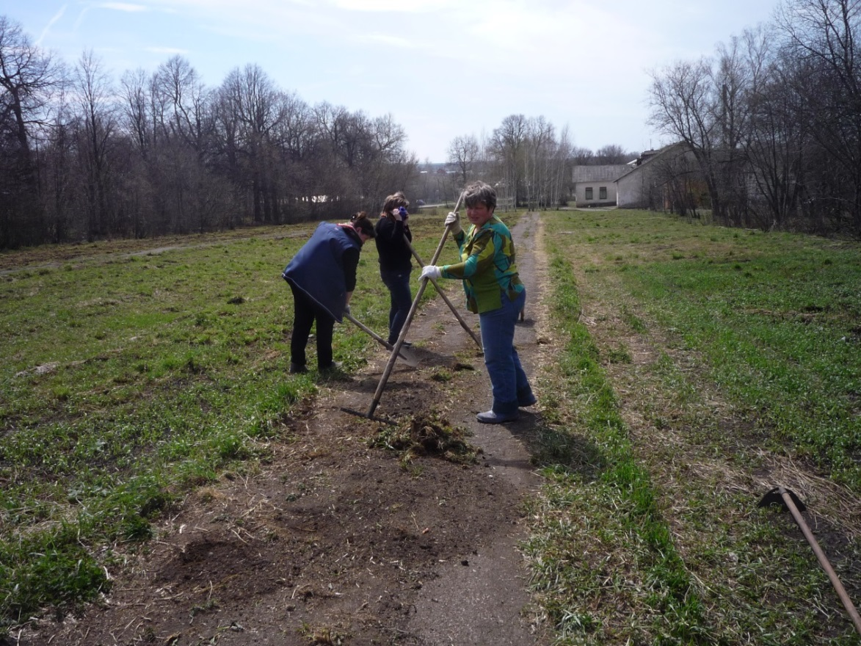

**Субботник у обелиска с. Молоденки.**

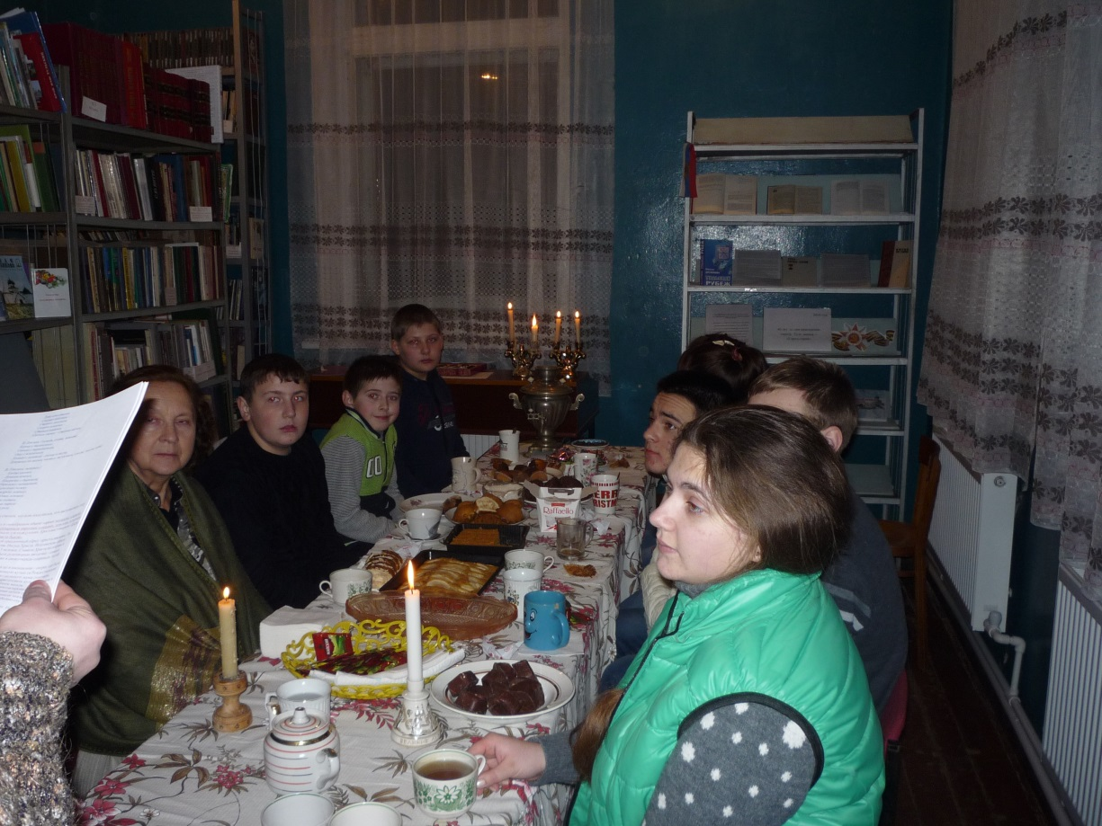

**Познавательный вечер « Святки»**

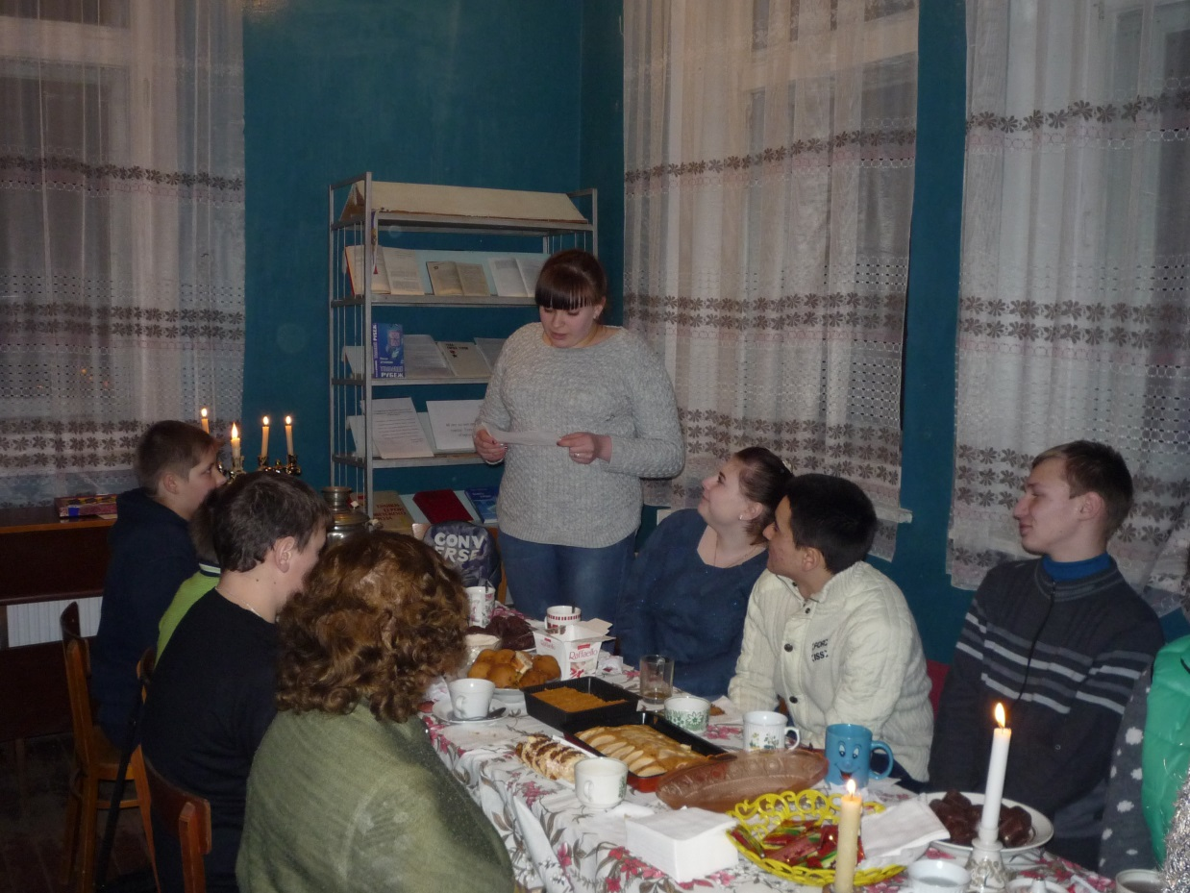

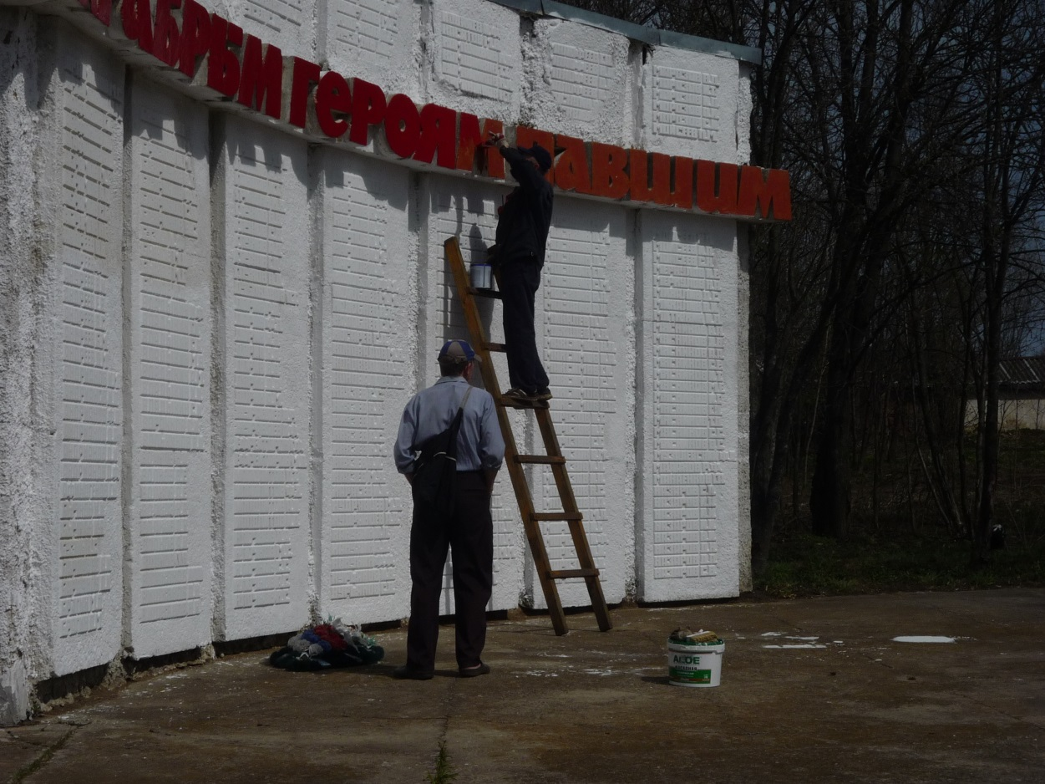

**Подготовка к 9 мая .Ремонт обелиска.**

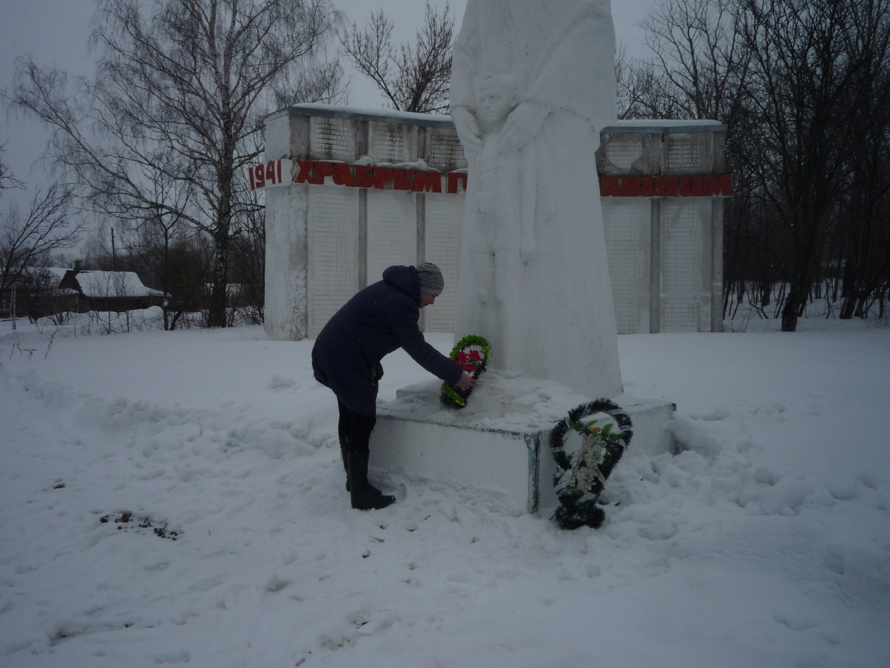

**Возложение 23 февраля**

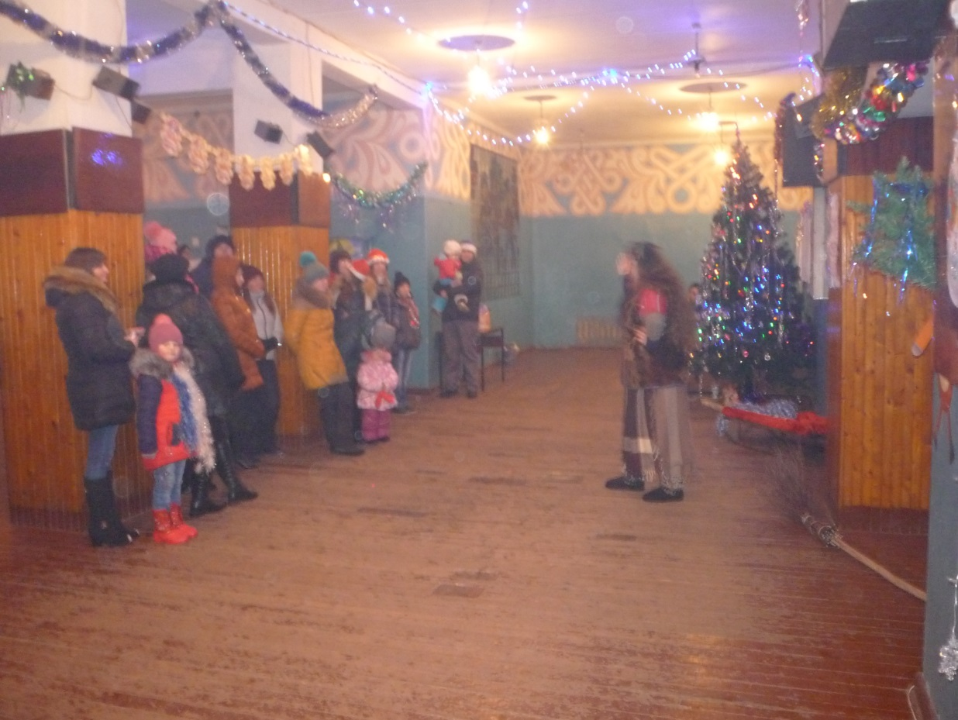

**Новогодний вечер « Новый год стучится в двери»**

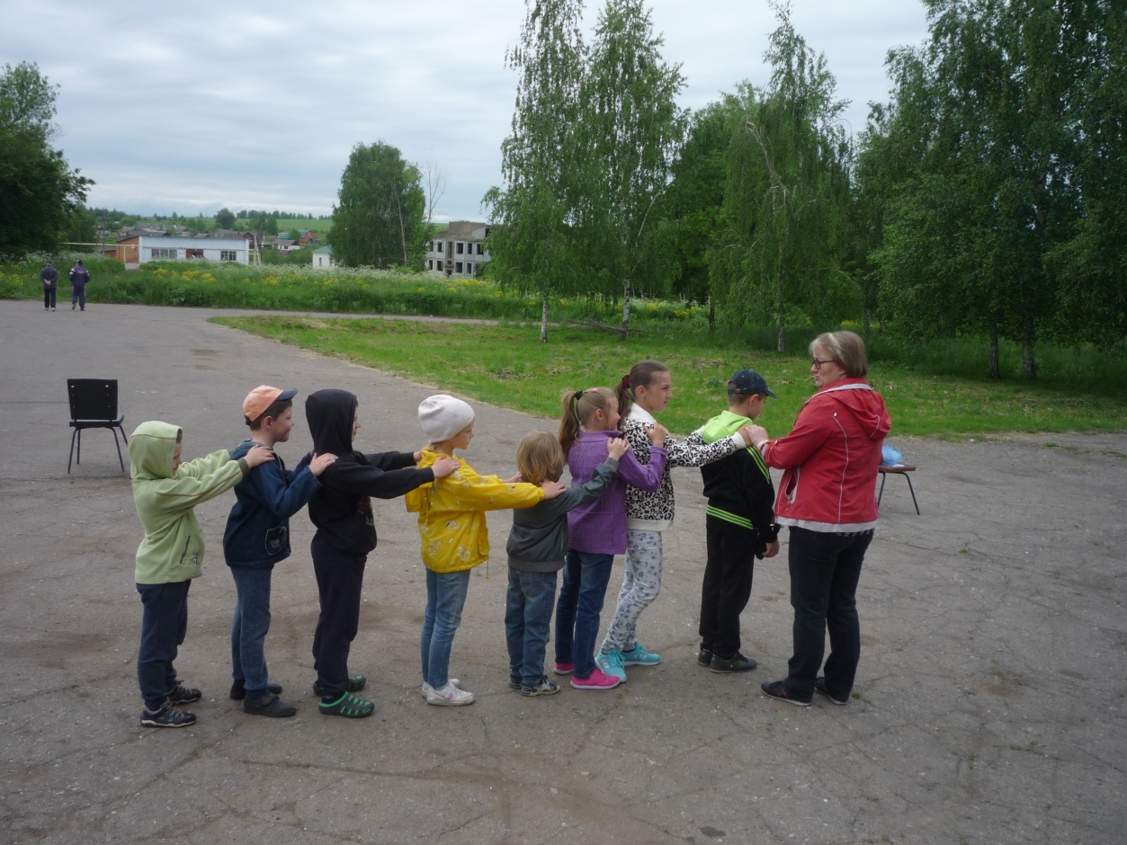

**Игровая программа: « Детство – это ты и я»**